Kapitola: Produkční analýza – 5. část
Produkční analýza – Optimum v dlouhém období
Grafické zobrazení Izokvant a Izokosty
Izokvanty Izokosta
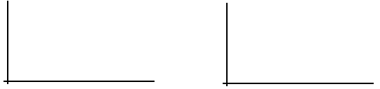
MRTS = Δ K / ∆ L = MP_{L} / MP_{K} Δ K / ∆ L = w / r

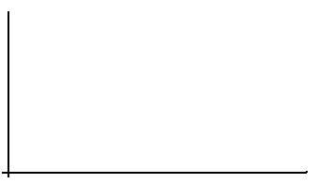
Zobrazení Izokvant a Izokosty v jednom grafu a vyjádření optima
MRTS = Δ K / ∆ L = w / r

